**Etapas do PCP**

1. 2. 3. 4. 5. 6. 7. 8. 1. Receber pedido com especificações técnicas e aprovar projeto.9.

**Checklist**2. Reservar matéria-prima e programar etapas de produção. **– Produção Interna**

1. Executar corte, dobra, solda, polimento e pré-montagem.
2. Realizar controle de qualidade interno antes da expedição.
3. Organizar expedição com conferência de todos os itens.
4. Programar equipe externa com acesso ao projeto e ferramentas.
5. Executar instalação em obra com conferência final.
6. Coletar assinatura de aceite do cliente e registrar fotos.
7. Fazer relatório pós-obra e atualizar indicadores.



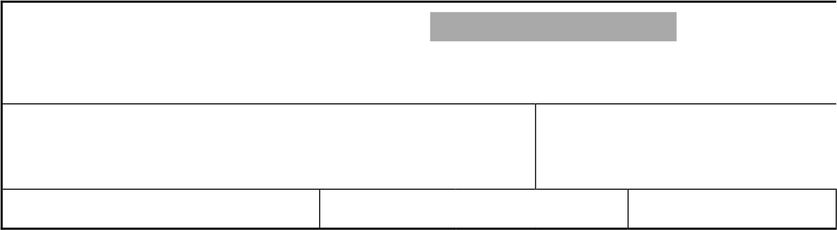

Endereço:

Controle de Produção –

págn

**{{**

**TIPO_DE_PROJETO}},**

ia

**21**

**Cliente:**

**{{**

**NOME_CONTRATANTE**

**}}**

**Data do Pedido: {{DATA_EMISSAO_CONTRATO}}**

**Data Prevista de**

**entrega:**

**Data de entrega:**

**Ordem de Produção: {{ORDEM_PRODUCAO}}**

**{{**

**ENDERECO_CONTRATANTE_PROJETO**

**}}**

|  |  |  |  |  |
| --- | --- | --- | --- | --- |
| [ ] OP recebida e conferida. Hora:  [ ] Matéria-prima disponível. Hora:  [ ] Corte concluído. Hora:  [ ] Solda concluída. Hora:  [ ] Polimento concluído. Hora:  [ ] Pré-montagem aprovada. Hora:  [ ] Peças embaladas e etiquetadas. Hora:  **Checklist – Instalação Externa**  [ ] Material completo recebido. Hora:  [ ] Projeto disponível para consulta Hora:  [ ] Ferramentas e EPIs conferidos Hora:  [ ] Estrutura fixada corretamente Hora:  [ ] Vidros instalados sem riscos/trincas. Hora:  [ Hora:] Limpeza final realizada  [ ] Assinatura do cliente coletada. Hora: | /  /  /  /  /  /  / | /  /  /  /  /  /  / | Dia:  Dia:  Dia:  Dia:  Dia:  Dia:  Dia:  Dia:  Dia:  Dia:  Dia:  Dia:  Dia:  Dia: | op: op: op: op:  op:  op: op:  op: op: op:  op:  op: op: op: |

Ass : Cliente / responsável :



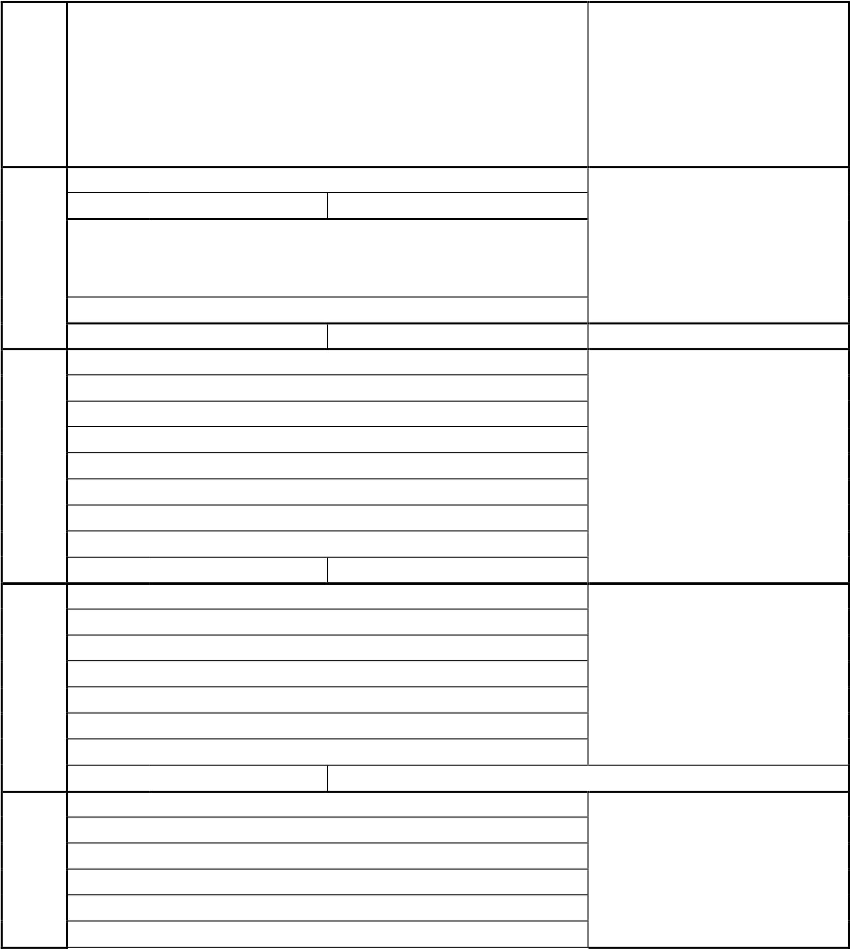

página

**22**

***M***

***o***

***n***

***t***

***a***

***g***

***e***

***m***

***M***

***o***

***l***

***d***

***e***

**V**

**i**

**s**

**i**

**t**

**a**

**0**

**1**

**V**

**i**

**s**

**i**

**t**

**a**

**0**

**2**

**V**

**i**

**s**

**i**

**t**

**a**

**0**

**3**

Data:

Data:

Montador:

Data inicio:

/

/

/

/

/

/

Responsável: Setor Projeto

Responsável:

*Quantidade de bontons : (*

*Afastamento:(*

*Quantida deMolde:(*

*)*

*)*

*)*

*Observações:*

*Observações:*

*Observações:*

*Observações:*

**O QUE FOI FEITO ?**

**O QUE FOI FEITO ?**

**O QUE FOI FEITO ?**

Responsável: